CURRICULUM VITAE
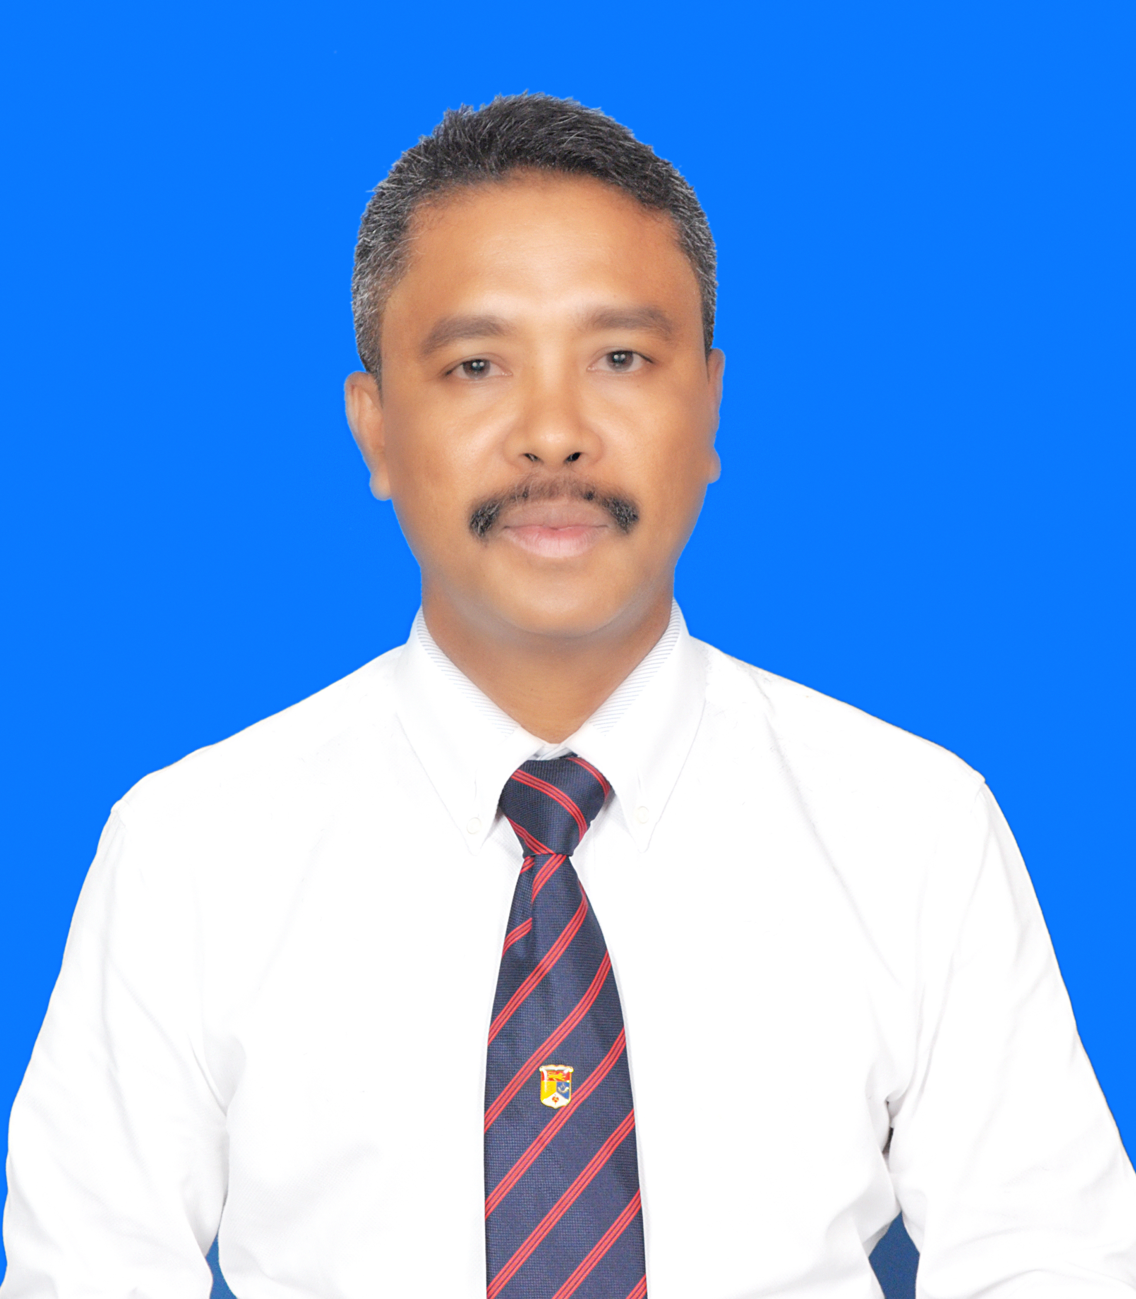

A. Identitas Diri
1 | N a m a | Haliadi, SS, M.Hum., Ph.D.
2 | Jenis Kelamin | Laki-Laki
3 | Tempat, tanggal lahir | Buranga, 11 Oktober 1971
4 | N I P | 19711011 200212 1 001
5 | NIDN | 0011107103
6 | Pangkat / golongan | Penata / III C
7 | Jabatan Fungsional | Lektor
8 | Pekerjaan | Dosen
9 | Unit Kerja | FKIP UNTAD
10 | Agama | Islam
11 | Status Perkawinan | Menikah
12 | Alamat Tempat Tinggal | Perumdos UNTAD Blok A7 Nomor: 13, HP.081341020320
13 | E-Mail | haliadisadi@yahoo.com

Riwayat Pendidikan
No | Tingkat Pendidikan | Tempat | Tahun Tamat | Ijazah | Bidang Studi
1 | SD | Neg 3 Ollo | 1983 | Ada | Umum
2 | SMP | Neg.1 Kaledupa | 1956 | Ada | Umum
3 | SMA | Neg. 2 Bau-Bau | 1989 | Ada | IPS
4 | Universitas Hasanuddin (S1) | UNHAS Makassar | 1994 | Ada | Ilmu Sejarah
5 | Universitas Gadjah Mada (S2) | UGM Yogyakarta | 2000 | Ada | Ilmu Sejarah
6 | Universiti Kebangsaan Malaysia (S3) | UKM Malaysia | 2015 | Ada | Ilmu Sejarah

Pengalaman Penelitian
No | Judul | Posisi dalam Penelitian | Tahun Terbit | Dipublikasikan | Tempat Terbit
1. | Verifikasi Nilai Budaya Bahari: “Sasi” di Indonesia Timur, Kepulauan Aru, Banggai Kepulauan dan Raja Ampat, di Direktorat Sejarah dan Nilai Budaya Dirjen Kebudayaan Kementerian Pendidikan dan Kebudayaan. | Ketua Tim | 2013 | Laporan Penelitian | Jakarta
2. | Sejarah Perempuan Sulawesi Tengah, di Badan Arsip Perpustakaan Dokumentasi daerah Prov. Sulteng. | Ketua Tim | 2013 | Laporan Penelitian | Palu
3. | Sejarah Pahlawan Daerah Sulawesi Tengah, di Badan Arsip Perpustakaan Dokumentasi Daerah Prov. Sulteng. | Anggota Tim | 2013 | Laporan Penelitian | Palu
4. | 14 Tokoh Bersejarah Provinsi Sulawesi Tengah, di Dinas Pendidikan dan Kebudayaan Prov. Sulawesi Tengah. | Ketua tim | 2014 | Laporan Penelitian | Palu
6. | Sejarah DPRD Kota Palu dan Gagasan Anggota Terpilih Untuk Pembangunan Kota Palu. Di DPRD Kota Palu | Ketua Tim | 2015 | Laporan Penelitian | Palu
8. | Sejarah Islam di Kota Palu, di Dinas Pendidikan dan Kebudayaan Kota Palu | Ketua tim | 2015 | Laporan Penelitian | Palu
9. | Ajaran 9 Tokoh Ulama Pembawa dan Penganjur Agama Islam di Lembah Palu Sulawesi Tengah, di Dinas Pendidikan dan Kebudayaan Kota Palu. | Anggota Tim | 2015 | Laporan Penelitian | Palu
10. | Sejarah Islam di Lembah Palu. di Dinas Pendidikan dan Kebudayaan Kota Palu | Ketua Tim | 2016 | Laporan Penelitian | Palu
11. | Jaringan Maritim Indonesia Sejarah Toponimi Kota Pantai di Sulawesi, di Direktorat Sejarah Diroktorat Jenderal Kebudayaan Kementerian Pendidikan dan Kebudayaan. | Anggota Tim | 2016 | Laporan Penelitian | Jakarta
12. | Sejarah Pahlawan (Tovoa Langi di Kulawi) Kabupaten Sigi, di Dinas Periwisata dan Kebudayaan Kabupaten Sigi. | Ketua Tum | 2016 | Laporan Penelitian | Sigi
13 | Sejarah Pahlawan di Kabupaten Donggala, di Dinas Pariwisata dan Kebudayaan Kabupaten Donggala. | Ketua Tum | 2016 | Laporan Penelitian | Sigi

Pengalaman Penulisan Buku
No | Judul | Posisi dalam Penelitian | Tahun Terbit | Dipublikasikan | Tempat Terbit
1. | Editor buku, PENGANTAR FILSAFAT SEJARAH, Yogyakarta: Penerbit Ombak, 2012, ISBN: 978-602-8335- | Editor | 2012 | Buku | Yogyakarta
2. | Sejarah Kerajaan Bungku, Yogyakarta, Penerbit OMBAK, ISBN: 978-602-7544-09-3 | Penulis Anggota | 2012 | Buku | Yogyakarta
3. | Sejarah Kabupaten Parigi Moutong, 2012, ISBN.978-602-7544-99-4 | Penulis Pertama | 2012 | Buku | Yogyakarta
4. | Profil dan Potensi 8 Pulau Terdepan di Kabupaten Kepulauan Aru, 2012, ISBN: 978-979-1274-60-9 | Penulis Pertama | 2012 | Buku | Jakarta
5. | Verifikasi Nilai Budaya Bahari: “Sasi” di Indonesia Timur, Kepulauan Aru, Banggai Kepulauan dan Raja Ampat, Direktorat Sejarah dan Nilai Budaya Dirjen Kebudayaan Kementerian Pendidikan dan Kebudayaan, 2013, ISBN: 978-602-17497-1-5 | Penulis Pertama | 2013 | Buku | Jakarta
6. | Sejarah Perempuan Sulawesi Tengah, Yogyakarta: Kerjasama Pussej dan Badan Arsip Perpustakaan Dokumentasi daerah Prov. Sulteng, 2013, ISBN:602-951-828-3 | Penulis Pertama | 2013 | Buku | Yogyakarta
7. | Sejarah Pahlawan Daerah Sulawesi Tengah, Yogyakarta: Kerjasama Pussej dan Badan Arsip Perpustakaan Dokumentasi daerah Prov. Sulteng, 2013, ISBN:602-951-799-6 | Penulis Anggota | 2013 | Buku | Yogyakarta
8. | 14 Tokoh Bersejarah Provinsi Sulawesi Tengah, Yogyakarta: Pena Persada, 2014, ISBN: 978-979-3025-32-2 | Penulis Pertama | 2014 | Buku | Yogyakarta
9. | Sejarah DPRD Kota Palu dan Gagasan Anggota Terpilih Untuk Pembangunan Kota Palu, Yogyakarta: Ombak, 2015, ISBN: 602-258-258-8, | Penulis Pertama | 2015 | Buku | Yogyakarta
10. | Sejarah Islam di Kota Palu, Yogyakarta, Ombak, 2015, ISBN: 978-602-258-305-9 | Penulis Pertama | 2015 | Buku | Yogyakarta
11. | Ajaran 9 Tokoh Ulama Pembawa dan Penganjur Agama Islam di Lembah Palu Sulawesi Tengah, Palu, CV. Takakura, 2015, ISBN 979-3125-19-5 | Penulis Anggota | 2015 | Buku | Palu
12. | Sejarah Pejuang Parigi Moutong, Yogyakarta: Ombak, 2015, ISBN: 978-602-258-344-8. | Penulis Pertama | 2015 | Buku | Yogyakarta
13. | “Orang Kaya di Sebatik; Perkembangan Ekonomi Orang Bugis di Perbatasan Malaysia dan Indonesia,” Dalam buku: Bugis Dalam Peradaban Melayu, Perak Malaysia, Intitut Peradaban Melayu dan Armnet Integrated SDN.BHD, hlm.213-253. | Penulis Anggota | 2015 | Buku | Perak, Malaysia
14. | “Keresahan Sosial di Sulawesi Selatan: Kasus Sidrap di tahun 1950-an,” Dalam: Negara dan Masyarakat Sulawesi Selatan di Tahun 1950-an,” Yogyakarta: Kanisius, 2015, hlm.29-49. | Penulis Anggota | 2015 | Buku | Yogyakarta
15. | Sejarah Islam di Lembah Palu (Editor: Syakir Mahid), Yogyakarta, Q Media dan Pusat Penelitian Sejarah, 2016, ISBN: 978-602-6213-05-1. | Penulis Pertama | 2016 | Buku | Yogyakarta
16. | Jaringan Maritim Indonesia Sejarah Toponimi Kota Pantai di Sulawesi, Jakarta, Direktorat Sejarah Diroktorat Jenderal Kebudayaan Kementerian Pendidikan dan Kebudayaan, ISBN: 976-602-1289-43-3. | Penulis Anggota | 2016 | Buku | Jakarta
17.

Pengalaman Penulisan Dalam Jurnal
No | Judul | Posisi dalam Penelitian | Tahun Terbit | Dipublikasikan | Tempat Terbit
1. | Menambah Kuasa Menyempitkan Wilayah, Persaingan Elit Lama Versus Elit Baru di Sulawesi Tengah, dalam Jurnal: Jejak Nusantara (jurnal Sejarah dan Nilai Budaya, Volume 02/Nomor 1/Desember 2014, hlm. 82-97, ISSN: 2339-2568. | Haliadi, Prof. Nordin Hussen, dan Dr. Ahmad Ali Bin Seman | 2014 | Jurnal Nasional | Jakarta
2. | Adab Al Nafs: A Review of Al Mawardy’s Moral Education Philosophy, Mediterranean Journal of Social Sciences, Vol.6, No.3 S1 (May 2015), MCSER Publishing, Rome-Italy, ISSN 2039-2117 (online), ISSN 2039-9340 (print), hlm. 552-562. | Arham Selo, Haerani usman, Bayu Taufiq Posumah, Haliadi-Sadi, Abur Hamdi Usman | 2015 | Jurnal Internasional | Italy
3. | TIGA PULAU SATU JURAGANG: Sejarah Batu Goyang di Wilayah Perbatasan Indonesia-Australia, Jurnal Hasil Penelitian Sejarah dan Budaya, ESAGENANG, Vol 17, No: 28, Manado, Agustus 2016, ISSN: 1693-1351. hlm. 112-127, | Haliadi | 2016 | Jurnal Nasional | Manado
4.

Pengalaman Seminar dan Pengabdian Pada Masyarakat
No | Judul | Posisi Dalam Pengabdian | Tahun Terbit | Dipublikasikan | Tempat Terbit
1. | Tokoh Perempuan Dalam Historiografi Sulawesi Tengah, di Seminar Sehari Peringatan hari kartini oleh Badan Pemberdayaan Perempuan dan BKKBN Provinsi Sulawesi Tengah di Gedung Pogombo Gubernuran Sulawesi tengah tanggal 21 April 2012 | Pemateri | 2012 | - | -
2. | Sejarah Kabupaten Parigi Moutong Perspektif Politik. Oleh Bappeda Kabupaten Parigi Moutong, tanggal 23 Oktober 2012 | Pemateri | 2012 | - | -
3. | Pulau Perbatasan, Pulau Sejarah Pulau Batu Goyang. Dalam Kema Kawasan di Kepulauan Aru, Perbatasan Indonesia-Australia, tanggal 15 Oktober 2012 hingga 20 Oktober 2012 di Dobo, Kabupaten Kepulauan Aru Maluku Tenggara, Indonesia | Pemakalah | 2012 | - | -
4. | Dakwah Bil Hal Sayid Idrus Bin Salim Aljufri: Sebuah Bentuk Pola Pemikiran Pendidikan Islam, di Seminar Internasional Ilmu Wahyu dan Turats Dalam Peradaban Islam, Universotas Islam negeri Sultan Syarif Kasim Riau Indonesia, tanggal 24-25 November 2012. | Pemateri | 2012 | - | -
5. | Luwu dan Sebuah Impian Teritorial Sulawesi, di Kerukunan Masyarakat Luwu, tanggal | Pemateri | 2013 | - | -
6. | ABDULLAH RAQIY DAN ANWAR DATUK MADJO BASAH NAN KUNING: Elit Melayu Penganjur Awal Islam dan Kepimpinan di Sulawesi Tengah, Indonesia, di Seminar Antarbangsa Penyelidikan Mengenai Melayu di Akademi Pengajian Melayu Universiti Brunai Darussalam, tanggal 29-31 Maret 2013 | Pemateri | 2013 | - | -
7. | "42 Tokoh Perempuan Provinsi Sulawesi Tengah" di Hotel Citra Mulya Palu oleh Badan Pemberdayaan Perempuan dan KB Provinsi Sulawesi Tengah tanggal 4 Mei 2013. | Pemateri | 2013 | - | -
8. | "Menyingkap Tabir Tradisi Pembuatan Kain Kulit Kulit Kayu Sulawesi Tengah: Analisis Sejarah Kebudayaan" di Museum Provinsi Sulawesi Tengah hari Selasa (28-5-2013) peserta guru-guru di kota Palu Sulawesi Tengah. | Pemateri | 2013 | - | -
9. | Sejarah dan Nilai Budaya Masyarakat Sebatik: Masyarakan Indonesia di Perbatasan Indonesia Malaysia. Dalam Kegiatan Kema Kawasan di Sebatik Kabupaten Nunukan, Perbatasan Indonesia-Malaysia Oleh Direktorat Sejarah dan Nilai Budaya, tanggal 25 Agustus 2012 hingga 29 Agustus 2013. | Pemakalah | 2013 | - | -
10. | VERIFIKASI NILAI BUDAYA BAHARI: “SASI” DI INDONERSIA TIMUR (Kasus Kepulauan Aru), oleh Diretorat Sejarah dan Nilai Budaya Kementerian Pendidikan dan Kebudayaan RI di Palu Golden Hotel tanggal 20 September 2013. | Pemakalah | 2013 | - | -
11. | Tinggalan Artifact (Heritage) Sulteng Bukti Bangsa Beradab Dalam Mendukung Pembangunan Budaya, disampaikan pada Sosialisasi Metodologi Sejarah Lokal oleh Bagian Kebudayaan Dinas Pendidikan dan Kebudayaan Provinsi Sulawesi Tengah di Hotel Jass Palu, tanggal 21-22. | Pemakalah | 2013 | - | -
12. | Minda Politik Tempatan daripada Terbentuknya Provinsi Sulawesi Tengah, pada seminar antara Bangsa di ATMA UKM Malaysia, tanggal 26-28 November 2013. | Pemakalah | 2013 | Publikasi | Prosiding
13. | Sejarah Pahlawan Daerah Provinsi Sulawesi Tengah, Pada FGD dan Sosialisasi Buku di 11 Kabupaten Kota Provinsi Sulawesi Tengah (Banggai, Ampana, Poso, Parigi, Buol, Banawa, Biromaru), Bulan April dan mei 2014 | Pemakalah | 2014 | - | Makalah
14. | Abdullah Raqiy dan Sejarah Masuknya Islam di Kota Palu, di Rumah Makan Darisa Palu, oleh kerjasama Dinas Pariwisata dan Ekonomi Kreatif Kota Palu dengan Pusat Penelitian Sejarah Lemlit Universitas Tadulako Palu, Desember 2014. | Pemakalah | 2014 | - | Makalah
15. | Sistem Pendidikan Melahirkan Golongan Eli di Sulawesi Tengah, Presentasikan di Seminar Antarabangsa Ke-3 Arkeologi, Sejarah dan Budaya di Alama Melayu di Bilik Senat dan majlis Universiti Kebangsaan Malaysia, tanggal 23-24 Disember 2014. | Pemakalah | 2014 | Publikasi | Prosiding
16. | Sejarah Pembawa Islam Awal di Palu Sulawesi Tengah, oleh Dinas Pariwisata dan ekonomi Kreatif Kota Palu, 2015. | Pemakalah | 2015 | - | Makalah
17. | Sejarah Masuknya Islam di Kota Palu Sulawesi Tengah, oleh Dinas Pendidikan dan Kebudayaan Kota Palu Sulteng, 2015. | Pemakalah | 2015 | - | Makalah
18. | Jaringan Ulama Islam Lembah Palu Sulawesi Tengah, Oleh KKG Pendidikan Agama Islam SD Prov. Sulteng dan Fakultas Dakwah IAIN Palu, tanggal 6 Pebruari 2016 di Kantor Kementerian Agama Prov Sulteng Palu Sulawesi Tengah. | Pemakalah | 2016 | - | Makalah
19. | Benda Cagar Budaya (BCB) sebagai Sumber Sejarah Lokal di Kabupaten Donggala, kegiatan Sosialisasi Cagar Budaya Kabupaten Donggala oleh Dinas Kebudayaan dan Pariwisata Kabupaten Donggala, tanggal 23 Maret 2016. | Pemakalah | 2016 | - | Makalah
20 | Workshop Pengembangan Perangkat Pembelajaran Berbasis Kerangka Kualifikasi Nasional Indonesia (KKNI) Jurusan Pendidikan IPS FKIP UNTAD, di Media Center UNTAD, pada tanggal 11 Maret 2016 | Peserta | 2016 | - | Peserta
21. | Bimbingan Teknis Diplomasi Budaya Damai Pada Generasi Muda, oleh Direktorat Warisan dan Diplomasi Budaya, Direktorat Jenderal Kebudayaan Kementerian Pendidikan Dan Kebudayaan Republik Indonesia, di Hotel Mercure Palu, pada tanggal 5-8 April 2016. | Fasilitator | 2016 | - | Sertifikat
22. | Seminar Nasional Karakter dan Motifasi Pembelajaran Prodi Sejarah FKIP UNTAD di Media Center UNTAD, pada tanggal 14 April 2016. | Panitia | 2016 | - | SK dan Piagam
23. | Bimbingan Teknis Diplomasi Budaya Damai Pada Generasi Muda, Oleh Direktorat Warisan Diplomasi Budaya Damai Pada Generasi Muda, Tanggal 17-20 April 2016. | Fasilitatorl | 2016 | - | Piagam
24. | Ketua Tim Pelaksana Swakelola Penelitian dan Penulisan Sejarah Pahlawan di Kabupaten Donggala | Ketua Tim | 2016 | - | SK
25. | MANDAR DAN KAILI: Korelasi Kekerabatan Kerajaan dan Islam Mandar, oleh DPRD Kabupaten Majene, 29 November 2016. | Pemakalah | 2016 | - | Makalah
26. | NILAI LOKAL YANG TERCERABUT: Membangun Sulawesi Tengah dari Sosial-Sains, Oleh Jurusan Antropologi UNTAD, 19-22 Desember 2016 | Pemakalah | 2016 | - | Makalah
Palu, Maret 2017

Haliadi, SS., M.Hum., Ph. D.
NIP. 19711011 200212 1 001

